Фонематический слух …Что это?
Фонематический слух-это способность человека к анализу и синтезу речевых звуков, то есть слух, обеспечивающий восприятие звуков родного языка. Умение слышать каждый звук в слове, чётко отделять его от дефектно произносимого, знать из каких звуков состоит слово-является важнейшей предпосылкой для успешной коррекции звукопризношения, а в дальнейшем и овладения грамотой. Поэтому очень важно с ранних лет развивать у ребёнка слуховое внимание и фонематический слух.
Как же можно проверить фонематический слух?
1. Показать ребенку похожие по звуковому наполнению картинки. Названия должны различаться только одним проверяемым звуком. Например: коза — коса, мишка – миска, кошка – кочка, ложки – рожки, лук – люк.
Чтобы получить правильный результат, необходимо соблюдать следующие условия:
- Картинки должен называть взрослый, ребенок только показывает на них.
- Картинки должны называться в разной последовательности, иногда одно и то же название повторяется несколько раз подряд.
- Дополнительно взрослый ничего не поясняет ребенку.
- Дети очень наблюдательны, и часто следят, куда направляется взгляд взрослого. Поэтому проверяющему нельзя смотреть на называемую картинку. Это может облегчить ребенку выполнение задания.
- Рот взрослого закрывается листом бумаги, ладонью. Для чего это делается? Наша задача проверить, хорошо ли ребенок различает звуки на слух. Некоторые звуки, которые на слух малыш не различает, могут быть узнаны им по вашей артикуляции.
- Во время обследования следует внимательно наблюдать за поведением ребенка во время показа картинок: выполняет ли он задания спокойно и уверенно или же колеблется, вопросительно поглядывает на взрослого или просто показывает картинки наугад.
2. Ребенку предлагается повторить цепочки слогов или слов с оппозиционными звуками:
да – та; та – да – та; да – та – да; ка – га – ка; том – дом; лук – люк
3. Попросить ребенка хлопнуть в ладоши, если он услышит заданный звук.
При этом проверяющий называет разные звуки, включая очень похожие с заданным звуком по каким-либо признакам. Потом слоги, среди которых встречается заданный звук. Затем слова по такому же принципу.
Фонематический слух– это не просто слух.
Ребенок может прекрасно слышать даже самый тихий шепот, но иметь неразвитый фонематический слух.
Фонематический слух отвечает за различение фонем (звуков) речи. Он помогает нам различать слова и формы слов, похожие по звучанию, и правильно понимать смысл сказанного, например: дом-сом-лом-ком.
Если у ребенка плохо развит фонематический слух, он может путать близкие по звучанию звуки. Это может тормозить процесс развития связной речи, обучения чтению и письму, ведь если ребенок плохо умеет различать звуки, он будет воспринимать (запоминать, произносить, писать) то, что он услышал, а не то, что ему сказали на самом деле. Отсюда — ошибки в речи и на письме. Если вовремя не принять меры, то дефект закрепится, и чем старше будет становиться ребенок, тем сложнее будет это исправить.
К пяти годам ребенок уже должен уметь определять на слух, есть ли в слове определенный звук, и сам подбирать на заданные звуки слова. Но на практике это не всегда так.
В нашем языке, несмотря на то, что букв всего 33, звуков гораздо больше. И часто различаются они только небольшими оттенками.
Надо заметить, наиболее часто дети путают звуки похожие по звучанию или близкие по способу образования (по произношению). Как правило это свистящие и шипящие звуки: с-ш, з-ж, сь-щ, ц-ч, с-ц, з-с; соноры: р-л; твёрдые и мягкие: б-бь, з-зь, с-сь, и т.д.; звонкие и глухие: д-т, в-ф и т.д., Это приводит к неправильному восприятию слов (изначально) и в дальнейшем к неправильному произношению (например: дом-"том", рак-"лак", лук-"люк", кот -"год ".
Развитие фонематического слуха у всех детей
происходит очень индивидуально!

Возрастные нормы развития фонематического слуха.
В настоящее время существует пять этапов развития фонематического слуха и фонематического внимания, которые проходит ребенок в овладении речью.
Первый год жизни – уже на третьей неделе жизни младенец должен проявлять внимание к резким звукам, а в два месяца начинать прислушиваться и к более тихим шумам. В три месяца малыш без труда отыскивает взглядом заинтересовавший его источник звука, реагирует на него улыбкой, с удовольствием слушает музыку. С четырех месяцев ребенок начинает подражать звукам, лепетать, к полугоду различает свое имя. К концу первого года жизни при нормальном развитии фонематического слуха малыш различает часто употребляемые слова.
На втором году жизни – фонематический слух активно развивается. Несмотря на то, что речь ребенка ещё далека от совершенства, он уже может различать все фонемы родного языка. К концу второго года малыш в состоянии определить на слух, неверно произнесенный звук в речи взрослого, но собственное произношение пока ещё не контролирует.
Самое главное и очень важное достижение третьего года жизни – возможность ребенка самостоятельно определять неверно произнесенный звук в собственной речи. Если этот навык фонематического восприятия не сформируется к трем годам, то малыш, не сможет овладеть правильным звукопроизношением.
На четвертом году жизни - фонематический слух совершенствуется, становится более дифференцированным. Ребенок уже владеет навыком различения сходных фонем на слух и в собственном произношении, что служит фундаментом для освоения звукового анализа и синтеза.
На пятом году – формируется звуковой анализ, т. е. умение определять последовательность и количество звуков в слове.
Развитие фонематического слуха у дошкольников можно «подстегнуть» при помощи специальных упражнений. Эти упражнения помогут детям распознавать заданный звук в словах, определять место звука в слове, различать слова и формы слов, отличающиеся лишь одной фонемой.
- Игра «Слушай и выбирай». Перед ребенком кладут картинки со сходными по звучанию словами (ком, сом, лом). Взрослый называет предмет, а ребенок должен поднять соответствующую картинку.
- Игра «Верно–неверно». Взрослый показывает малышу картинку и называет предмет, заменяя первый звук (форота, корота, морота, ворота, порота, хорота). Задача ребенка – хлопнуть в ладоши, когда он услышит правильный вариант произношения.
- Игра «Похлопаем». Взрослый объясняет ребенку, что есть короткие и длинные слова. Проговаривает их, интонационно разделяя слоги. Вместе с ребенком произносит слова (па-па, ло-па-та, ба-ле-ри-на), отхлопывая слоги.
- Игра «Что лишнее?» Взрослый произносит ряды слогов «па-па-па-ба-па», «фа-фа-ва-фа-фа» и т. п. Ребенок должен хлопнуть, когда услышит лишний (другой) слог.
- Игра «Похлопаем». Взрослый произносит ряды звуков, а ребенок хлопает в ладоши, когда слышит заданную фонему.
- Игра «Сколько звуков». Взрослый называет один, два, три звука, а ребенок на слух определяет и называет их количество.
- Игра «Похлопаем». Взрослый проговаривает ряды слов, а ребенок должен хлопнуть, когда услышит слово, начинающееся с заданного звука. Предлагаемые игры можно варьировать в зависимости от ваших возможностей и фантазии. Не бойтесь импровизировать - это сделает ваши занятия с ребенком более интересными и полезными.
Самое главное – не превращайте игры в учебные занятия; пусть будет весело и интересно!

Картинки для работы по развитию фонематического слуха:
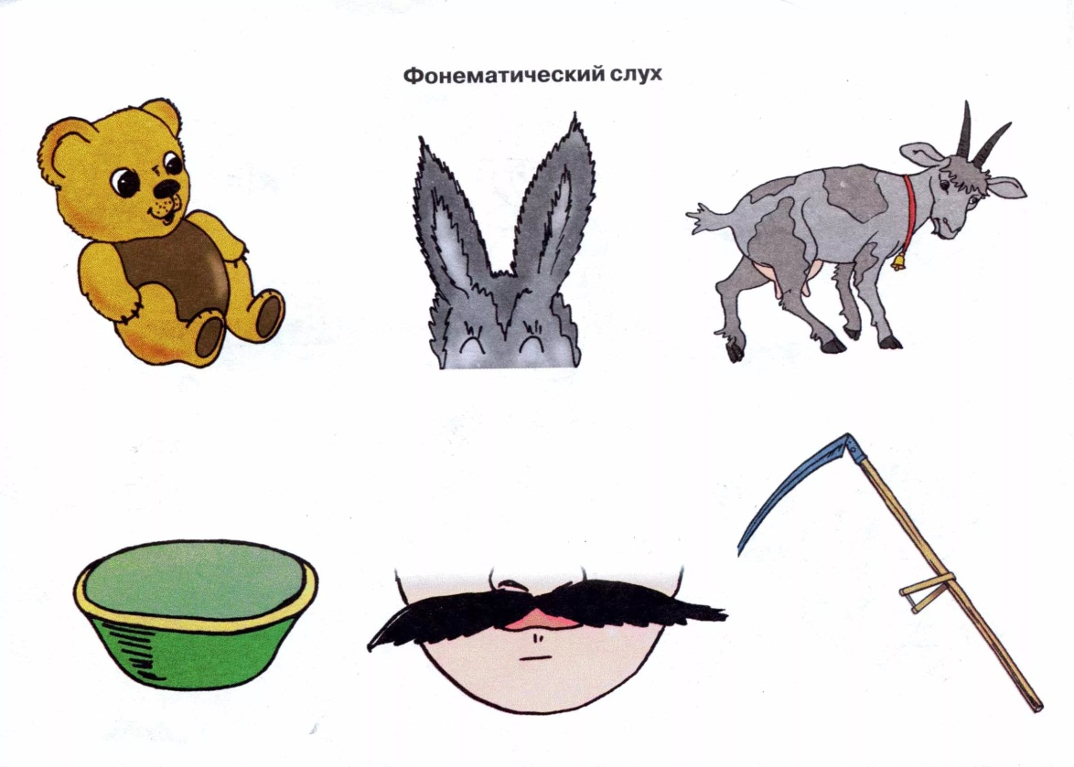
(Мишка-миска, уши-усы, коза-коса).
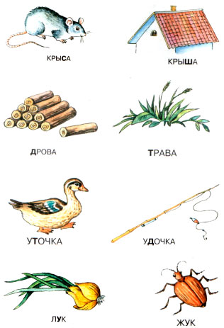
Стихи для работы по развитию слухового внимания:
Палка-галка.  На полу лежала палка,  А на палку села галка.  Палку бросил кто-нибудь,  Галка села отдохнуть. | 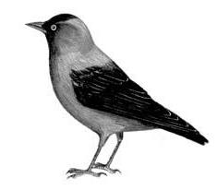
Мул-дул.  Сильный ветер с моря дул.  По полянке бегал мул.  Ветер дул и завывал.  Мул резвился и скакал. | 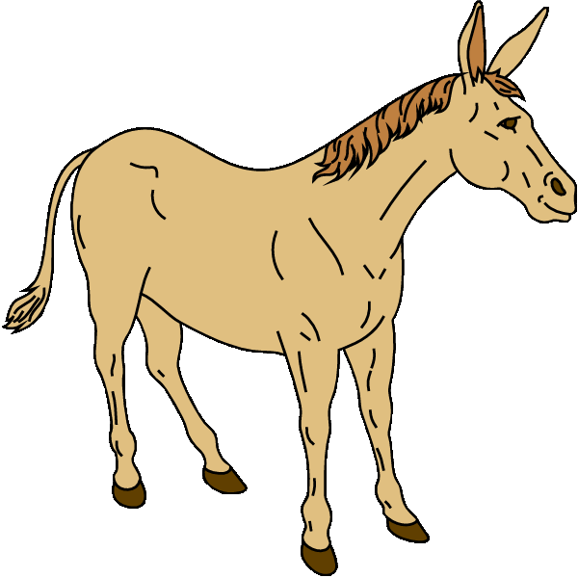
Ком-дом.
Мы слепили снежный ком,
Рядом с комом- снежный дом.
Ком и дом из снега были,
Целый день мы их лепили.

Порт-торт.
Корабли приходят в порт.
Мы купили вкусный торт.
Корабли в порту стоят.
Торт купили для ребят.

Шапка-лапка.  Надевает Петя шапку.  Прищемили кошке лапку.  Петя скачет по дорожке.  Маша лечит лапку кошке. | 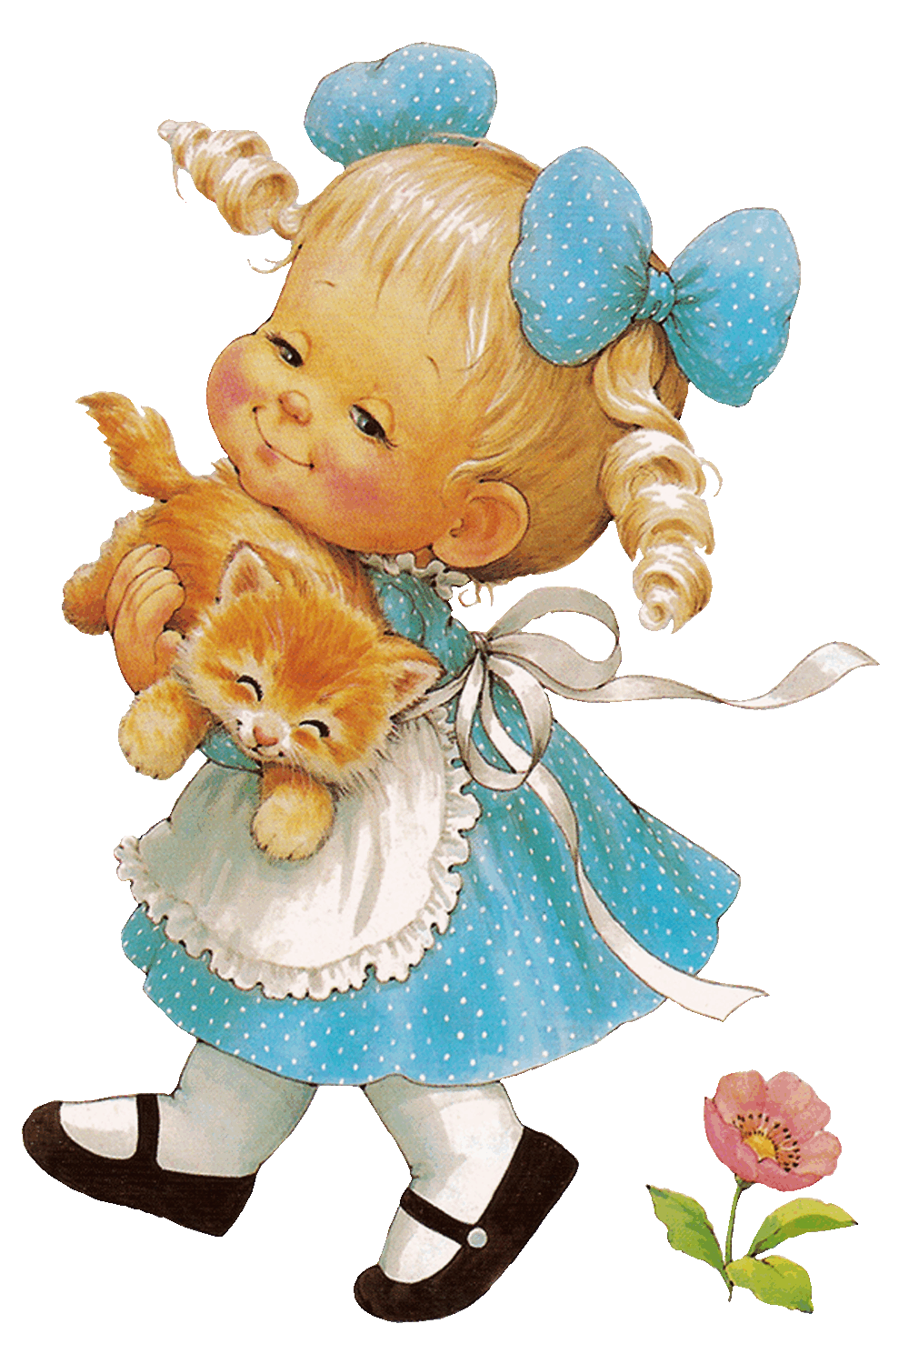
Кот-рот.
Спит под лавкой рыжий кот.
У Алёны грязный рот.
Кот проспал всё воскресенье.
А Алёна ест варенье.
Сер-сел.
Серый волк, волчонок сер.
Под кустом зайчонок сел.
Не сиди, зайчонок, тут:
Волки серые идут.

Рак-лак.
Поселился в речке рак.
Маме нужен красный лак.
Рак по камням в речке лазит,
Мама лаком ногти красит.

Мир-мил.  После ссоры будет мир.  Наш малыш всем людям мил,  Улыбается всем людям.  Обижать друзей не будем. | 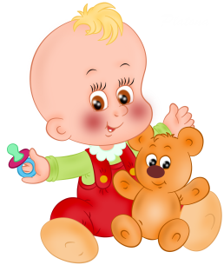
Рожки-ложки.  Раздавала Даша ложки.  У козы торчали рожки.  У козлёнка рожек нету.  Ложки нам нужны к обеду. | 